http://www.un.org/fr/events/africandescentdecade/programme.shtml

- Accueil
- Ascendance africaine
- Programme
- Évènements
- Multimédia

- Ressources

- Traite transatlantique des esclaves
- Célébrations de l'ONU
- Contact

Programme d’activités relatives à la Décennie internationale des personnes d’ascendance africaine
L'Asemblée générale de l'ONU a proclamé, dans sa résolution [68/237], 2015-2024 comme Décennie internationale des personnes d’ascendance africaine, citant la nécessité de renforcer les mesures et activités de coopération nationales, régionales et internationales pour garantir le plein exercice des droits économiques, sociaux, culturels, civils et politiques des personnes d’ascendance africaine ainsi que leur pleine et égale participation à la société sous tous ses aspects
Comme l’a proclamé l’Assemblée générale, le thème de la Décennie internationale est le suivant : « Personnes d’ascendance africaine : considération, justice et développement »

Objectifs de la Décennie
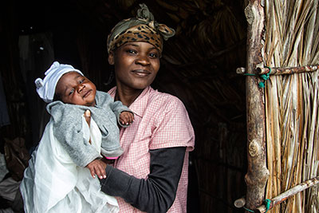
Une mère haïtienne et son enfant après le passage de l'ouragan
Sandy à l'ouest du pays (Haïti, 2012). Photo ONU/Logan Abassi
Les principaux objectifs de la Décennie internationale sont de:
- Promouvoir le respect, la protection et la réalisation de tous les droits de l’homme et de toutes les libertés fondamentales des personnes d’ascendance africaine, comme le prévoit la Déclaration universelle des droits de l'homme;
- Promouvoir une meilleure connaissance et un plus grand respect de la diversité du patrimoine, de la culture et de la contribution au développement des sociétés des personnes d'ascendance africaine;
- Adopter et de renforcer les cadres juridiques internationaux, régionaux et nationaux, conformément à la Déclaration et au Programme d’action de Durban et à la Convention internationale sur l’élimination de toutes les formes de discrimination raciale, et de veiller à les mettre en œuvre intégralement et effectivement.

Programme d'activités relatives à la décennie
Le programme d’activités relatives à la Décennie internationale des personnes d’ascendance africaine, approuvé par l'Assemblée générale de l'ONU, doit être mis en oeuvre à différents niveaux.
Au niveau national, les États Membres doivent prendre des mesures concrètes et pratiques au moyen de l’adoption et de l’application effective de cadres juridiques, de politiques et de programmes nationaux et internationaux pour lutter contre le racisme, la discrimination raciale, la xénophobie et l’intolérance qui y est associée, auxquels font face les personnes d’ascendance africaine, en tenant compte de la situation particulière des femmes, des filles et des jeunes hommes, grâce notamment aux activités décrites ci-après :
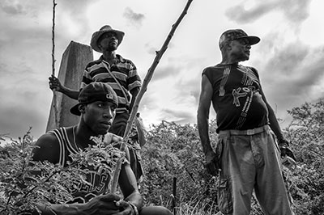
Trois générations de Gangá Longobá. Les Gangá Longobá ont été réduits en esclavage et forcés à travailler dans des plantations de canne à sucre au XIXe siècle (Cuba). ©Sergio Leyva Seiglie, They Are We Project
- Considération
- Justice
- Développement
- Discrimination multiple ou aggravée
Aux niveaux régional et international, la communauté internationale et les organisations internationales et régionales sont appelées notamment à continuer de diffuser largement la Déclaration et le Programme d’action de Durban, sensibiliser l’opinion à la Convention internationale sur l’élimination de toutes les formes de discrimination raciale,aider les États à s’acquitter intégralement et effectivement des obligations qui sont les leurs au regard de la Déclaration et du Programme d’action de Durban, intégrer les droits de l’homme dans les programmes de développement, accorder une priorité particulière aux projets consacrés à la collecte de données statistiques et à appuyer les initiatives et les projets visant à honorer et conserver la mémoire historique des personnes d’ascendance africaine.
Un certain nombre de mesures devront être prises par l'Assemblée générale des Nations Unies dont la désignation d'un Haut-Commissaire des Nations Unies aux droits de l’homme comme coordonnateur de la Décennie, la création d'un organse qui servira de mécanisme de consultation, la prévision d'une évaluation finale de la Décennie, et l'achèvement de la construction et de l'inauguration, avant l’examen à mi-parcours en 2020, d'un mémorial permanent au Siège de l’Organisation pour honorer la mémoire des victimes de l’esclavage et de la traite transatlantique des esclaves
Document exhaustif du programme d'activités

